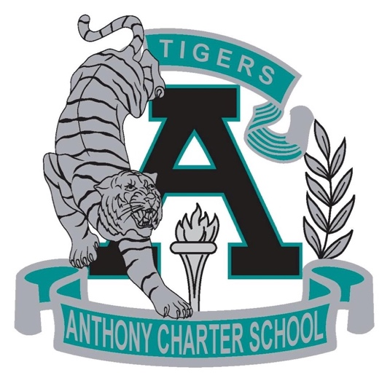

Public Notice
(Notificamiento Publico)

Anthony Charter School
Governing Council Meeting
(Junta del Cuerpo Escolar)
Monday December 12th, 2016
(Lunes, Diciembre 12, 2016)
TIME: 6:00 pm
Location:
780 Landers
Anthony NM 88021

